Couesnon
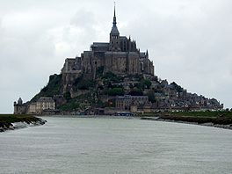
Monding van de Couesnon bij de Mont Saint-Michel
Lengte | 90 km
Van | Saint-Pierre-des-Landes
Naar | Het Kanaal
Stroomt door | Bretagne, Laag-Normandië

- De Couesnon (Bretons: Kouenon) is een kustrivier in Frankrijk, waarvan de benedenloop vroeger de grens tussen Bretagne en Normandië vormde.
- Hij ontspringt in Saint-Pierre-des-Landes, bij het meer van Vezins, en mondt uit in Het Kanaal in de baai van de Mont Saint-Michel.
- De rivier had een grillige en wisselende loop maar werd in de 19de eeuw gekanaliseerd en in 1969 afgedamd.

